Заявка участника
VII Всероссийского конкурса
«Воспитатели России»
в номинации
«Лучший профессионал образовательной организации»

Педагог-психолог Ахмедова Луиза Висанбиевна
Муниципального бюджетного дошкольного образовательного учреждения
«Детский сад №9 «Улыбка» г. Аргун»

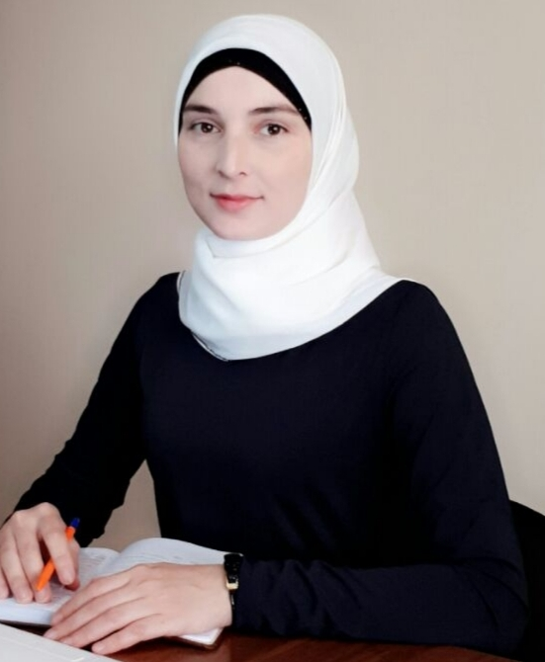

г. Аргун
2019г

ОБЩАЯ ИНФОРМАЦИЯ

Фамилия, имя, отчество: Ахмедова Луиза Висанбиевна
Должность: педагог-психолог
Дата рождения: 25.10.1987г.
Полный адрес места жительства: Чеченская республика, г. Аргун, ул. 8 марта №18.
Номера контактных телефонов, адрес электронной почты: тел 8 (928)8995058, anmedovaluiza009@mail.ru
Образование, ученая степень (уровень, учебное заведение): Преподаватель дошкольной педагогики и психологии по специальности «Дошкольная педагогика и психология». Федеральное государственное бюджетное образовательное учреждение высшего профессионального образования «Чеченский государственный педагогический институт».
Профессиональная карьера (общий стаж работы, даты, места работы, должности): общий стаж работы – 6 лет.
06.05.2013г - 30.12.2014г – Государственное Казенное учреждение «Комплексный центр социального обслуживания населения» г. Аргун - социальный работник.
20.04.2016г - 02.04.2018г – МБДОУ «Детский сад №1 «Родина» с. Шуани Гудермесского муниципального района – педагог-психолог.
02.04.2018г – по настоящее время – МБДОУ «Детский сад №9 «Улыбка» г. Аргун» – педагог-психолог.
Наличие наград, званий (если имеется):
Диплом за участие Всероссийского форума «Педагоги России: Инновации в образовании» Директор Всероссийского форума Пиджакова В.В. 2017 г. г. Грозный.
Почетная грамота за достигнутые успехи в развитии системы дошкольного образования и в связи с празднованием Дня воспитателя и всех дошкольных работников от начальника МУ «УДО Гудермесского муниципального района» С.С. Джунаидова. 2017г.
Грамота за добросовестный труд в деле воспитания и обучения подрастающего поколения от начальника МУ «УДУ г. Аргун» С.С. Джанаева. 2019г.
Наименование образовательной организации (полностью)
Муниципальное бюджетное дошкольное образовательное учреждение
«Детский сад №9 «Улыбка» г. Аргун»
Полный адрес организации:
субъект РФ, Чеченская республика
индекс: 366 285
населенный пункт: город Аргун
улица: Зандакская
дом:78
федеральный телефонный код города, телефон, факс, e-mail: 8 (8714) -72-28-05
argun.ulybka@mail.ru

Руководитель образовательной организации (ФИО, контактный телефон): заведующий: Хамидова Тоита Салмановна, тел: 8 (929)-263-18-86

ОПИСАНИЕ

Почему Вы выбрали эту профессию?
Я выбрала эту профессию, потому что у меня было желание показать детям и взрослым, как прекрасен мир, что в нем есть место любви и добру, дружбе и мечте; что улыбаться – это здорово! И если мне удастся поддержать детей в сложных ситуациях, помочь им проявить себя – я буду счастлива.

Что Вы считаете своим высшим достижением в работе с детьми?
В детстве каждый ребенок должен получить опыт успешных дел, проектов, задумок. Ведь успех дает уверенность в своих силах, заставляет двигаться к новым вершинам, к победе. К тому же успех невозможно получить просто так, не приложив к этому определенных усилий и стараний. Одним из своих достижений в работе с детьми, я считаю умение найти ту сферу деятельности, в которой каждый ребенок сможет раскрыть свой талант. Моя задача ненавязчиво помочь детям достичь успеха, порадоваться вместе с ними и нацелить на их дальнейшие победы.

Ваши основные принципы работы с детьми?
К моим принципам работы с детьми относятся прежде всего:
уважительное отношение, которое не допускает авторитарного давления;
свобода выбора, которая позволяет в полной мере ребенку раскрыть заложенные в него способности; поддержка начинаний и поощрение инициативы, что позволит выработать уверенность в себе и ответственность за свои поступки, а так же принцип диалогичности – сотрудничество и постоянное общение, которое позволяет установить доверительные отношения между мной, ребенком и его семьей.
Почему вы решили участвовать в конкурсе?
«Современный ритм жизни требует от нас постоянного профессионального роста, творческого отношения к работе. Участие в конкурсе, на мой взгляд, поможет проанализировать и переосмыслить этапы моей работы. Считаю, что участие в конкурсном движении – это хороший способ самооценки и стимул для развития».
Основные особенности воспитательно-образовательного процесса, использование инновационных методик.
Мною применяются различные инновационные технологии и методики: здоровьесберегающие технологии в виде организации мероприятий с дошкольниками по формированию и сохранению психологического здоровья,
технологии личностного роста в виде помощи в формировании индивидуального образовательного маршрута, развития и коррекции отдельных психологических показателей воспитанников;
игровые технологии в работе детьми по формированию у них ключевых компетенций в области социально-коммуникативного развития.
Техники арт-терапии: сказкотерапия, песочная терапия, музыкотерапия позволяют проводить эффективную работу по коррекции эмоциональных состояний дошкольников различных возрастных групп.

Как Вы представляете идеальную образовательную организацию в будущем?
Главный элемент любой структуры и системы образовательной организации это люди в детском саду. Очень важно, что бы в детском саду будущего работали профессиональные, самодостаточные и счастливые люди, те, кто действительно хочет и умеет работать с детьми, те кто любит детей. Детский сад должен быть светлым, оптимистичным и радостным для всех участников педагогического процесса – детей, родителей и педагогов. Так же мне хочется отметить слаженность работы коллектива организации, техническое оснащение и современные подходы к работе.

Мой подход к работе с детьми.
Основной целью моей работы как педагога-психолога детского сада, является обеспечение психологического здоровья детей, в основе которого лежит полноценное психическое развитие ребенка на всех этапах детства. В соответствии с поставленной целью выполняю следующие задачи:
учитываю в работе с детьми возможности развития каждого возраста, развиваю индивидуальные особенности ребенка, мое внимание привлекают интересы, способности, склонности, чувства, увлечения, отношения ребенка.
Провожу мероприятия, направленные на создание благоприятных условий для развития ребенка, положительного климата в детском саду, а также оказываю своевременную психологическую помощь, как детям, так и их родителям, педагогам.
В работе педагога-психолога наиболее интересным считаю применение арт-терапии. На этих занятиях нам с детьми предоставляется возможность фантазировать, выражать через творчество свои чувства, эмоции, настроения.
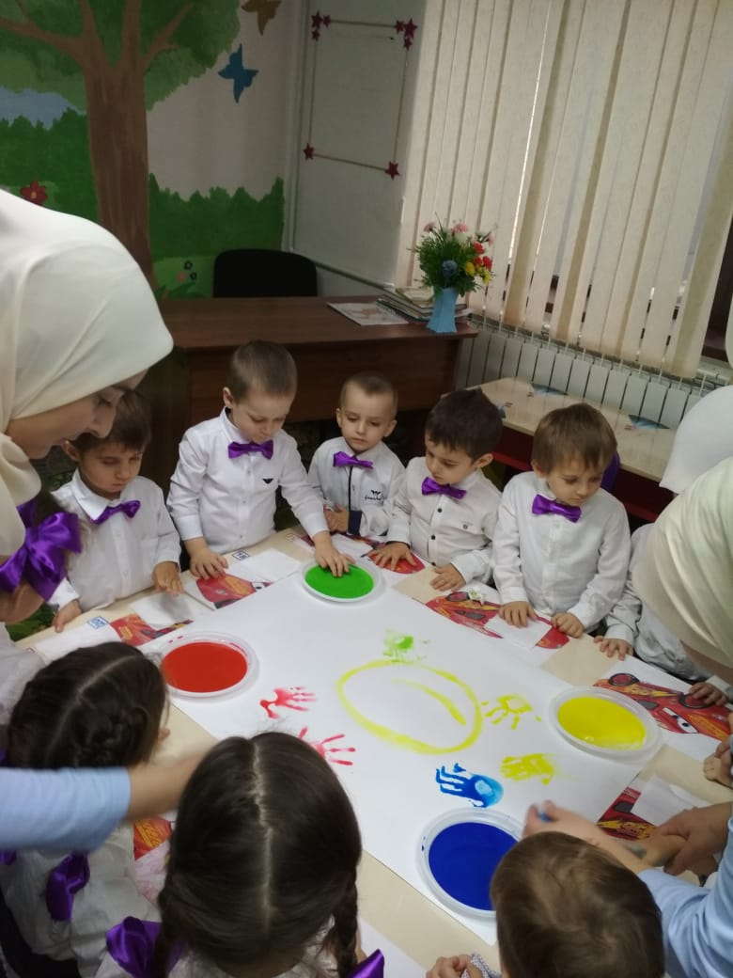
А также, в своей работе я использую метод музыкотерапия, которое включает в себя нравственное развитие личности ребёнка, оно облагораживает, пробуждает высокие внутренние чувства, такие как доброта, любовь, жизнерадостность, позитивное мышление и многое другое.
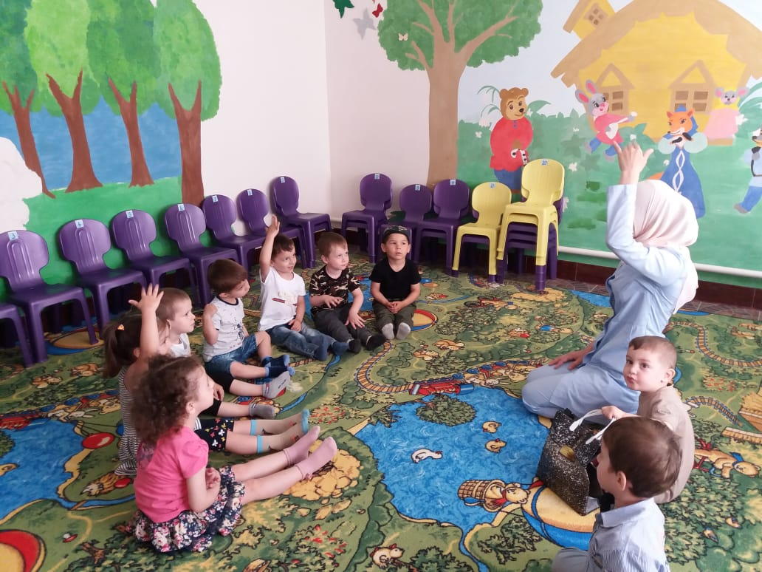
В своей деятельности дошкольного педагога-психолога важным считаю - помочь ребёнку уметь адаптироваться к окружающему миру и уметь взаимодействовать с ним, стать психологически и социально благополучной личностью. В этом и состоит работа психолога. Помочь детям найти в себе неиспользованные ресурсы для собственного роста, для принятия самого себя как личности интересной, много знающей и умеющей.
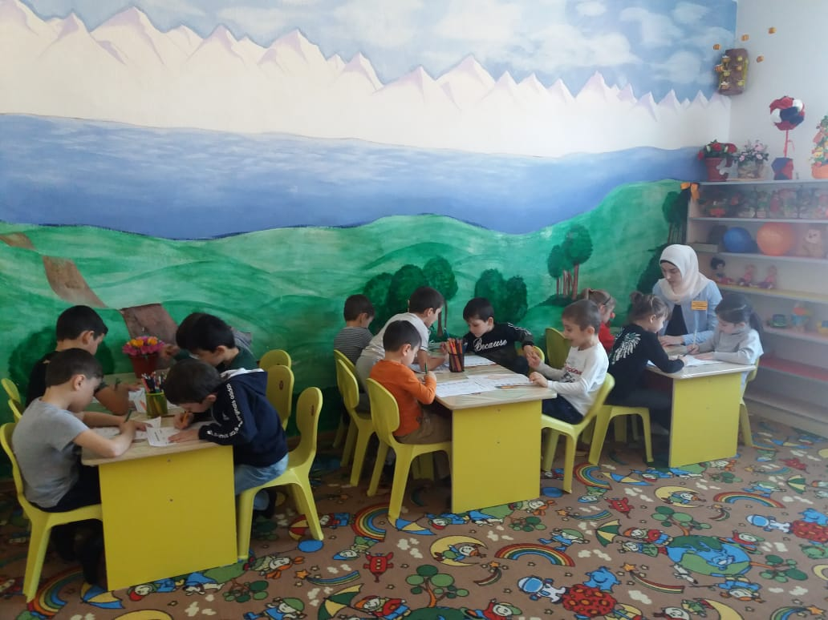
Я стараюсь смотреть на мир глазами ребенка. И все это дает понимание, что у меня, все-таки, получается быть с детством «на ты».
Психологическое сопровождение ребенка невозможно в отрыве от семьи. Поэтому одним из важных и в то же время сложных направлений своей деятельности я считаю работу с родителями.

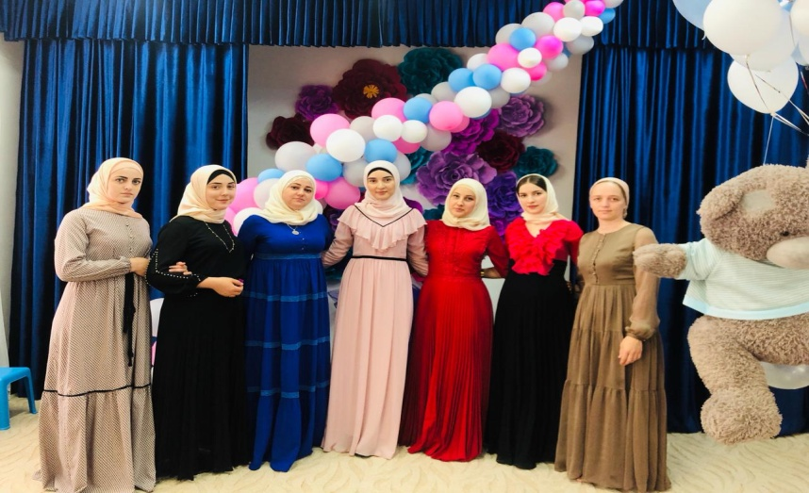

Старый афоризм гласит: «Самое сложное в работе с детьми – это работа с их родителями». Безусловно, все они любят своих детей. Многие из них очень чуткие, внимательные, живут интересами ребенка, всегда стараются поставить себя на его место. Но бывает и другая ситуация, в которой «главная беда некоторых взрослых (по отношению к детям) в том, что они забыли, что значит быть ребенком».
Одним из направлений моей деятельности является работа с педагогами ДОУ. И самая большая награда для меня – это признание коллег, взаимопонимание и работа в сотрудничестве.
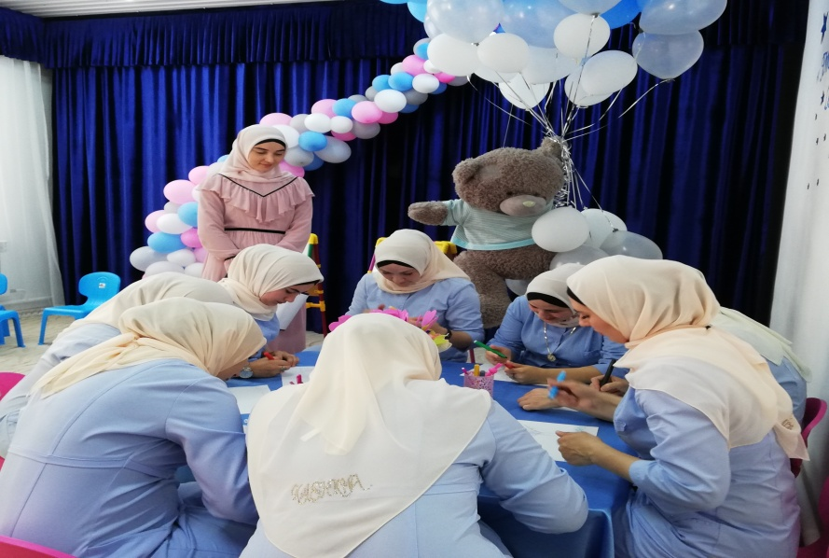
Размышляя над содержанием и сущностью моего подхода к работе с детьми, я пришла к выводу, что в основе всего находится Любовь. Мне близка фраза одного писателя Пауло Коэльо - «Любовь – сильнее всего и способна полностью преобразить нас». Как бы ни вел себя ребенок, он, по сути, учит нас любить. Любить всегда, без условностей и ограничений, ни за что-то, а просто так. Я стараюсь нести в себе эту Любовь, дарить ее детям и взрослым людям.

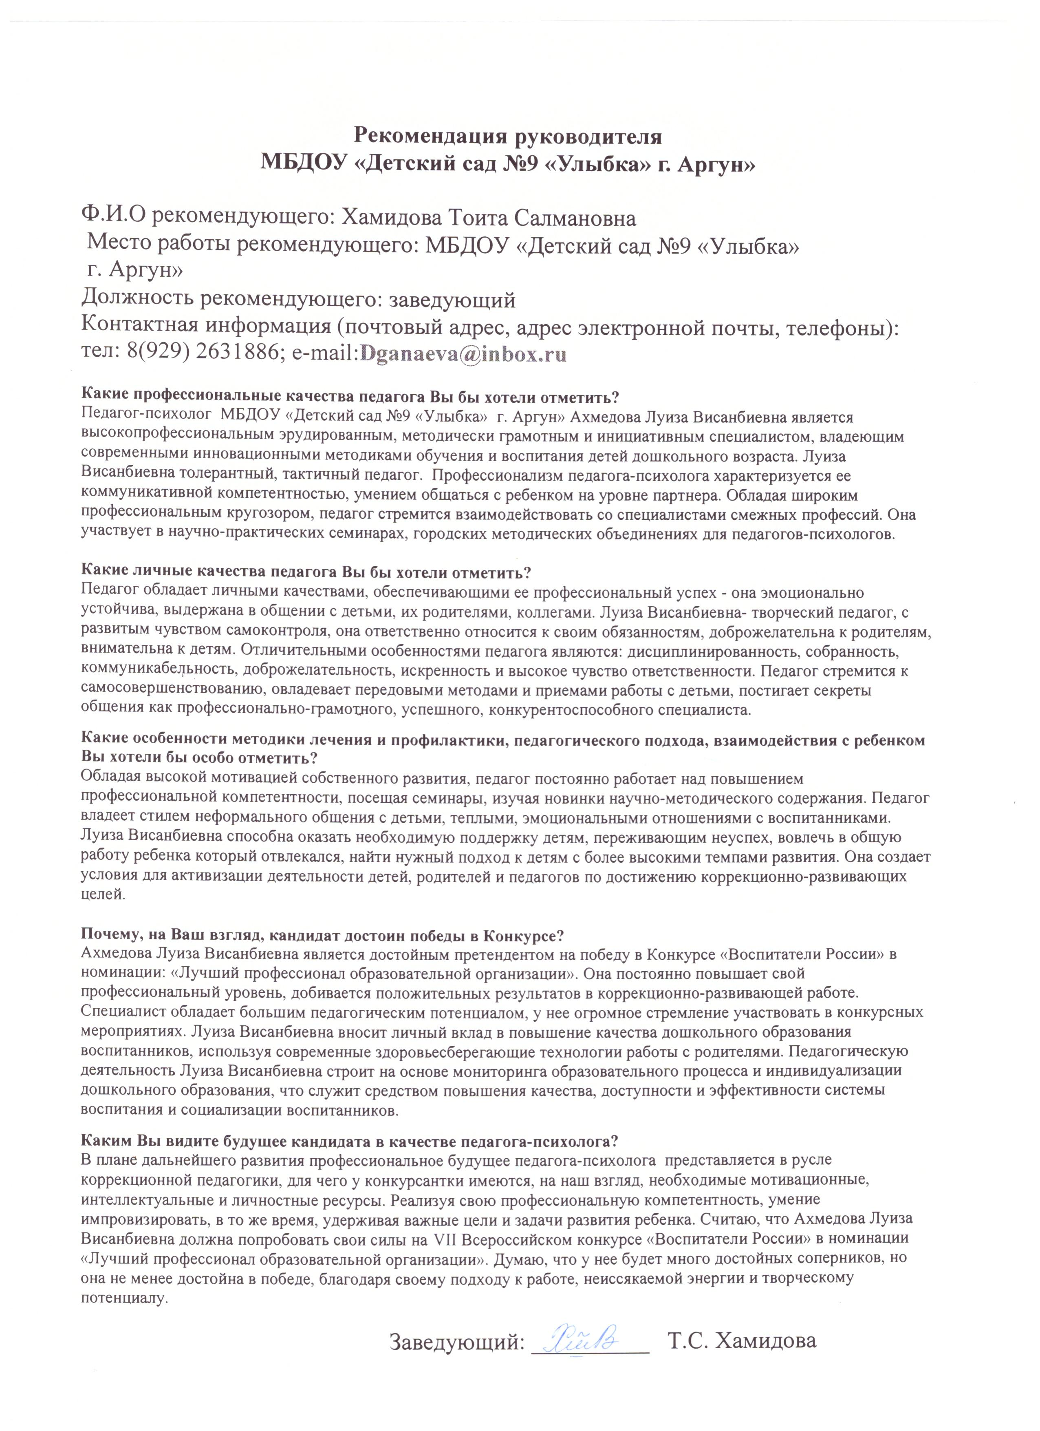

Рекомендации родителей детей, посещающих
МБДОУ «Детский сад №9 «Улыбка» г. Аргун»

Какие профессиональные качества педагога Вы бы хотели отметить?
Профессиональными качествами нашего педагога- психолога Ахмедовой Луизы Висанбиевны, считаем обеспечение положительного эмоционального состояния ребенка, его защищенность, что положительно влияет на психическое развитие ребенка. Её работа направлена на охрану и укрепление здоровья, развитие творческой инициативы детей. Важным достоинством педагога – психолога является умение научить детей общаться друг с другом, дружить, умение создать комфортное и занимательное пребывания всех вместе. Благодаря профессионализму и грамотности специалиста наши дети растут коммуникабельными и всесторонне развитыми личностями.

Какие личные качества педагога Вы бы хотели отметить?
Из личных качеств хотим отметить огромное терпение и спокойствие во всех ситуациях, а также, что немаловажно, уважение к детям, честность и искренность, уравновешенность, умение понимать детей, наличие жизненного опыта. Коммуникабельность нашего педагога-психолога, позволила создать хорошие взаимоотношения не только с детьми, но и с родителями. Она всегда доброжелательна, обходительна, успевает уделить внимание каждому - будь то родитель или ребенок. Она тактична, отзывчива, всегда очень аккуратна. Согласованность действий, единство подхода к детям и родителям о чем свидетельствует результат ее педагогической работы: наши совместные проекты, родительские собрания, праздники, что безусловно влияет на сплоченность нашей группы компенсирующей направленности. Луиза Висанбиевна заряжает всех своим оптимизмом, дети всегда получают от нее теплоту, внимание, готовность прийти на помощь. Ее доброта радует не только детей, но и родителей, ведь нужен огромный труд, что бы воспитать, достойного человека.

Какие особенности методики лечения и профилактики, педагогического подхода, взаимодействия с ребенком Вы хотели бы особо отметить?
Хочется отметить большой объем и разнообразие творческих мероприятий в группах. Дети узнают много нового и интересного, учатся вести себя среди других людей, этикету и все это происходит в интересной игровой форме. Дети дома с удовольствием обо всем рассказывают. Очень важно, что Луиза Висанбиевна, с помощью специально подобранных упражнений, учит наших детей, знакомит их с литературными произведениями различных авторов, осуществляет театральные постановки сказок. Особо хочется отметить социальную активность педагога-психолога, Луиза Висанбиевна постоянно обучается, развивается и совершенствует свой профессиональный опыт и делиться им с родителями. На мероприятиях приятно бывать, потому что уровень подготовки и проведения очень высокий, сама обстановка очень доброжелательная и располагающая к сближению родителей и детей. Она идёт в ногу со временем, использует в своей работе инновации, различные методики, обладает целеустремленностью, мудростью и профессиональной грамотностью.

Почему, на Ваш взгляд, кандидат достоин победы в Конкурсе?
Мы знаем, что она лучшая, мы доверяем ей наших детей, и самая большая награда для родителей, когда ребенок идет с улыбкой к ней на занятия, интересуется, скучает по педагогу. Луиза Висанбиевна прекрасный специалист, она искренне верит в наших детей, а мы верим в нее. Мы считаем, что она должна победить в конкурсе, так как наш педагог-психолог отличный профессионал своего дела. Победа в конкурсе придаст ей уверенности в правоте своих действий, даст толчок к совершенствованию профессиональных качеств.

Каким Вы видите будущее кандидата в качестве педагога-психолога?
Луизу Висанбиевну можно с гордостью назвать специалистом с большой буквы!!!! В работе она будет использовать самые современные технологии обучения и воспитания, погружая наших детей в атмосферу добра, любви и чудес. Каждый ребенок в группе компенсирующей направленности будет чувствовать себя комфортно, так как она продумает организацию жизни каждого ребенка в группе, и сколько бы ей не было лет, она всегда будет шагать в ногу со временем.

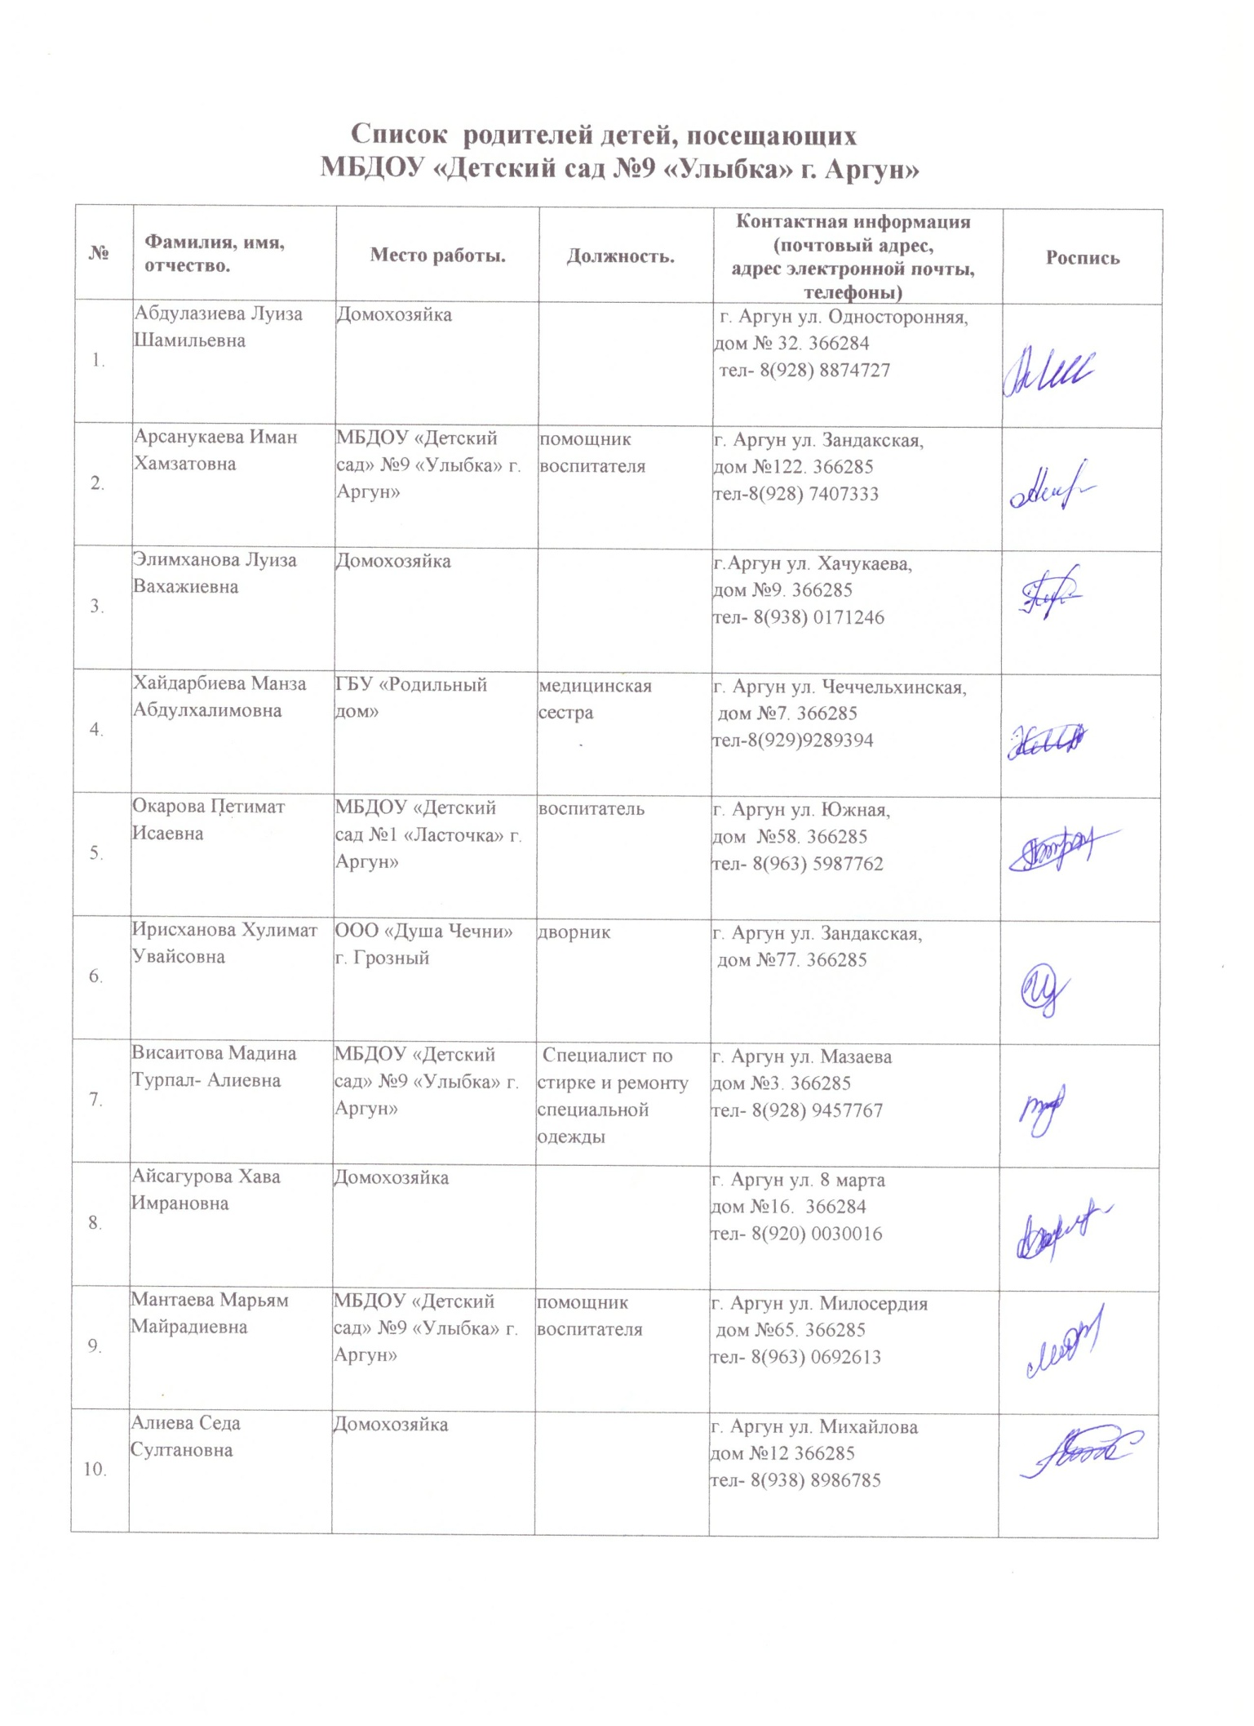

ФОТОКОЛЛАЖ
